ЦЕНТР ПО САПРОПЕЛЮ

Астрахань. ул. Ульянова, 67. тел. +7(8512)732220. 592945. факс +7(8512)592838.
e-mail: danil@astranet.ru www.saprex.ru www.sapropex.ru

Технологическая линия производства удобрений из сапропеля
Технологическая линия ТЛПУ позволяет перерабатывать донные илы, сапропель, отходы жизнедеятельности животных и является комбинированным комплексом, позволяющем производить удобрения в виде гранул, брикетов, муки или в жидком виде.
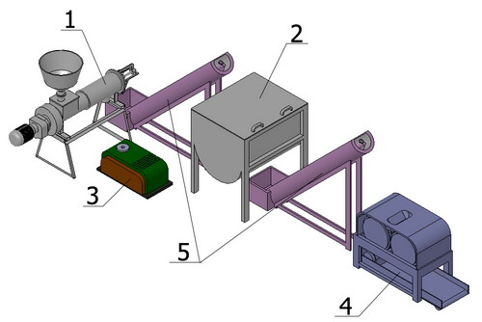
1. Сепаратор отходов шнековый СОШ. 2. Мешалка спиральная МГС.
3. Кавитационный измельчитель КИП. 4. Пресс-брикетер валковый ПБВ.
5. Транспортеры шнековые ТШ.
Сепаратор СОШ отделяет влажную фракцию и доводит сырье до состояния сыпучести (40-50% влажности). Далее сырьё подаётся в мешалку МГС и затем транспортируется на брикетирование. Жидкая фракция попадает в кавитационный измельчитель КИП для доизмельчения, гомогенизации и обеззараживания, в результате чего получаем влажные удобрения, готовые к внесению в почву. Кавитатор КИП также используется для приготовления связующего для топливных брикетов. Оборудование для разлива-дозирования и упаковки в комплект поставки не входит.
Модель | Мощность | Производ
Модель | кВт | кг/час
ТЛПУ-3,0 | 11 | 3000
ТЛПУ-6,0 | 29 | 6000

